Юсупова Резеда Минсаидовна, учитель начальных классов МОУ «Гимназия №125»

Внеклассное мероприятие по книге
Яна Ларри
«Необыкновенные приключения Карика и Вали»

Цели :
- обогащение внутреннего мира ребенка через книгу, новые мысли и новое понимание привычных явлений и вещей в свете переживаний прочитанного:
- расширение знаний о литературных произведениях;
- развитие интереса к художественной книге;
- развитие навыков глубокого понимания смысла художественного произведения и самостоятельного выбора книг для чтения;
- формирование информационной культуры личности учащихся;
- Воспитание бережного отношения к природе.

Вступление.
Книга Яна Леопольдовича Ларри
«Необыкновенные приключения Карика и Вали» - одна из самых
увлекательных книг о насекомых. Больше всего на нашей
планете Земля именно насекомых. Необозримое разнообразие
этих маленьких существ всегда привлекало внимание
пытливого человеческого ума. Это огромное поле для новых
открытий! Ведь многое здесь еще не изучено. Этот «мир под
микроскопом» еще ждет любознательного исследователя!
Однако нельзя забывать, что такие исследования
проводятся не над пойманным и засушенным насекомым. Надо
просто внимательно наблюдать этот мир, относясь к нему,
как ко всему живому, с добром и пониманием важности жизни
даже самого маленького жучка.

Карик и Валя - брат и сестра. Валя обладает легкомысленностью и плаксивым характером. Карик обладает юмором и смелостью. Однажды они выпивают эликсир, не дождавшись профессора Ивана Гермогеновича Енотова, который хотел его протестировать.
Думая, что это лимонад (эликсир был приятным по запаху и вкусным), ребята выпивают эликсир и уменьшаются. Они залезают на дохлую стрекозу, в надежде что профессор возьмёт стрекозу и заметит их под микроскопом, но вдруг стрекоза улетает с ними. Иван Гермогенович заметил, что эликсир почти весь выпит, и отправился на поиски ребят. Он взял с собой порошок для увеличения. Профессор выпил весь эликсир и уменьшился. Он встретил ребят, и они пошли к коробке с увеличительным порошком. Но они не знали, сколько страшных и интересных приключений их ещё ждёт…

«В огромном мире маленьких жителей Земли»
Действующие лица

Профессор Иван Гермогенович ЕНОТОВ;
КАРИК;
Валя.
ВЕДУЩИЙ.
Ход:
(на сцену выходит профессор Енотов.)
ЕНОТОВ (поёт):

Марш вперёд - труба зовёт.
Бравые ребята!
Выше голову держать,
Славные орлята!
(Выходят Карик и Валя.)

ВАЛЯ (морщится, затыкает уши пальцами): ОЙ!
КАРИК (Вале): Пускай поёт! У каждого человека должен быть какой-нибудь недостаток.

(Подходят к профессору, здороваются, беседуют. Появляется ВЕДУЩИЙ.)

ВЕДУЩИЙ (зрителям): Ни для кого не секрет, что профессор поёт все песни на один мотив, а его голос похож на завывание ветра в трубе. Но сейчас Иван Гермогенович не просто поёт, а приглашает вас, ребята, в путешествие! Вы уже догадались, куда?

Вы правы, сегодня мы ещё раз совершим удивительное путешествие в мир живой природы вместе с героями книги Яна Леопольдовича Ларри «Необыкновенные приключения Карика и Вали».

ЕНОТОВ: Этот мир поистине чудесен и до конца ещё не изучен. Взять, к примеру, насекомых. Специалисты-энтомологи описали около миллиона видов этих удивительных созданий. А Землю населяют, возможно, десять миллионов насекомых.

ВАЛЯ: Ребята, а вы помните, как началось наше путешествие? (Брат и сестра выпили уменьшительную жидкость и полетели на стрекозе.)

КАРИК: Тут нас и ждали первые открытия. Мы заметили, как странно ведёт себя стрекоза, когда облака набегают на солнце.
ВЕДУЩИЙ (зрителям): Что удивило наших героев? (Когда солнце пряталось, стрекоза становилась вялой и медлительной, её тело сжималось и морщилось. Стоило солнцу выглянуть из-за туч, стрекоза
«оживала», её тело становилось гладким и крепким.)
ВАЛЯ: Стрекоза была такая страшная! Б-р-р!
ЕНОТОВ: Что ты, она очень красивая! Недаром' немцы называют её «вассерюнгфер» (водяная дева), а французы - «демуазель» (девица).

ВЕДУЩИЙ: Благодаря Ивану Гермогеновичу, Карик и Валя узнали столько интересного о насекомых! Многих из них брат и сестра увидели словно через огромное увеличительное стекло. Давайте и мы повнимательней приглядимся к нашим маленьким соседям по планете, Карик, я предлагаю тебе рассказать о некоторых насекомых, которых вы встретили.
КАРИК: Я опишу, как они выглядели, а ребята пусть догадаются, о ком идёт речь:
- бурое животное с острым и длинным хоботом, скользящее по воде ( водомерка);
- зеленое чудовище с длинными ногами и толстым хвостом (кузнечик); I
- красная черепашка с чёрными пятнами на спине (божья коровка);
- жёлто-чёрное полосатое животное с узкой талией и прозрачными крыльями (оса);

- закованный в броню хищник, который носит свой дом на спине (ручейник);
- плавающее животное, похожее на кролика с рогами оленя, но совершенно прозрачное (водяная блоха);

ВАЛЯ: (хлопает в ладоши): Правильно, правильно! Молодцы, ребята! А я задам вопросы о растениях!

- Этот цветок прозвали «ночная свечка». Он распускается вечером, а закрывается рано утром. (Энотера.)

- Какое хищное растение нам встретилось, и о каких рассказал нам Иван Гермогенович? (О росянке; о хищной пузырчатке, некоторых видах первоцвета, жирянки.)

- Какое растение живет в красивых корзиночках-оболочках? (Водоросль диатомея);

- Ядовитое растение, которое часто называют волчьим лыком. (Дафна ядовитая.)

- Цветы-парашюты. (Одуванчики)
-Бродячее водяное растение. (Водокрас)
Всё угадали!
Ведущий: Пусть тогда Иван Гермогенович спросит что-нибудь посложнее.
ЕНОТОВ: - О каких видах пауков я рассказывал Карику и Вале? Какой из них встретился ребятам? ( Пододора- мексиканский паук, накидывающий на жертву паутину- лассо; доломеды- надводные пауки; нефил – самый красивый паук, живущий на Мадагаскаре; ядовитые пауки: тарантул, каракурт, «черная вдова», мико, меноведи, катипо. Ребята попали в плен к подводному пауку аргиронету ( серебрянке).

- Какие насекомые живут только один день? (Поденки.)
- Этих жуков в Бразилии и Мексике используют вместо фонарей, делают из них светящихся ожерелья и пояса. (Пирофоры.)
- Одна пара этих насекомых может расплодиться за лето так, что они покроют всю землю слоем в 14 метров толщины.
Они переносят на своих щетинках многие опасные болезни. (Мухи.)
- Редкая бабочка-моль, самый крошечный представитель отряда чешуекрылых с блестящими крыльями цвета металла.
(Оливковая экофора.)

- Жилища этих насекомых бывают выше человеческого роста, а колонии издали выглядят как деревни людей. (Термиты.)
- удивительный жук, который плывет по воде, как глиссер; ныряет, как утка-нырок; может сидеть на дне пруда дольше во-
долаза; путешествует под водой не хуже подводной лодки: летает по воздуху, как самолёт, и ходит по земле, как человек,
(Плавунец.)
- Благодаря каким насекомым люди научились делать бумагу из древесины? (Осам.)
- Муравьи часто переносят к себе в муравейник этих «травяных коров», ухаживают за ними, «доят», питаются их молоком.
(Тли.)
- Каких насекомых люди используют в пищу? (Саранчу, цикаду, муравьёв, термитов и др.)
- О каких зимних насекомых я рассказывал Карику и Вале? (О снежных комариках, червях и паучках; снеговых блохах, ледничках.)
- Какие насекомые видят, слышат и поют ногами? (Водяная улитка глядит на мир ногами. Уши находятся на ногах у сверчков, кузнечиков, термитов. "Поют ногами" цикады, некоторые виды клопов.)
- Какому насекомому австралийцы поставили памятник? (Гусенице бабочки-огневки.)
ВЕДУЩИЙ: Давайте ещё раз перелистаем страницы книги.
- Где происходит действие повести?
(В Дубках, у пруда под названием -Гнилое болото
- Сколько лет было Ивану Гермогеновичу? (60.)
- Любимая песня профессора Енотова.
(«Жил отважный капитан ... »);
- Что служило отважным путешественникам одеждой? (Паутина, лепестки незабудки.)
- Где пришлось ночевать Карику, Вале и профессору Енотову? (В домике ручейника, скорлупе ореха, раковине улитки.)
- Чем питались наши герои? (Молоком тли, цветочной пыльцой, мёдом.)
ЕНОТОВ: Мои юные друзья! Карик, Вaля и вы, ребята! Вы прочитали только несколько строчек из толстой книги, которая
называется «Природа». В книге природы есть и другие страницы, от которых просто невозможно оторваться.
Вы увидели лишь крошечный кусочек соседнего с нами мира. Он мал, незаметен, этот мир. Мы часто не обращаем на него внимания. Мы плохо знаем его. А между тем это очень важная часть большого мира, в котором живём мы с вами. Его жизнь крепко связана с нашей жизнью ...

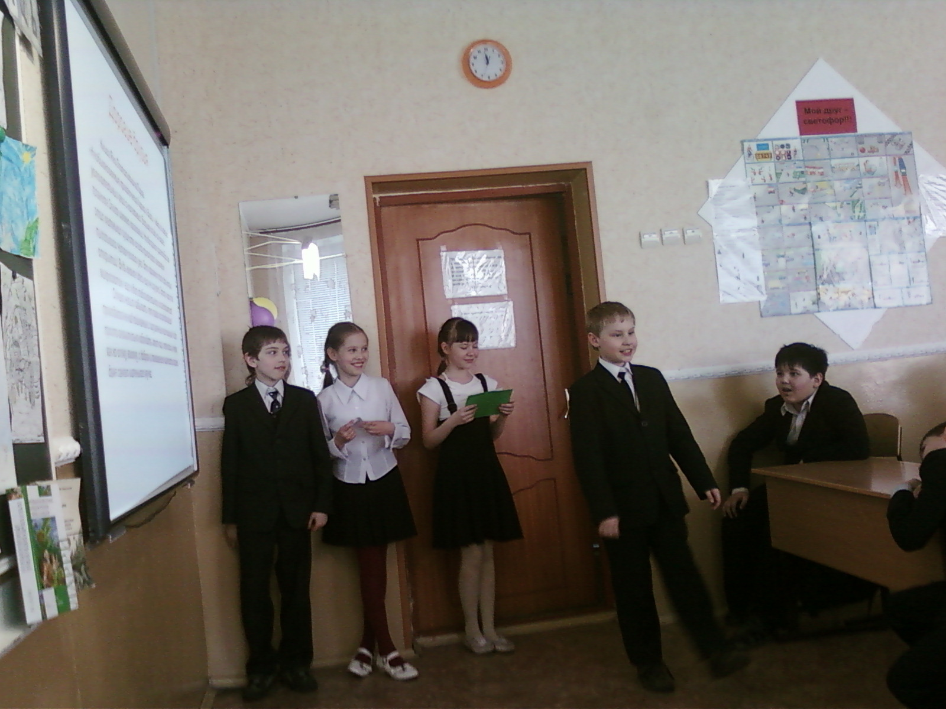
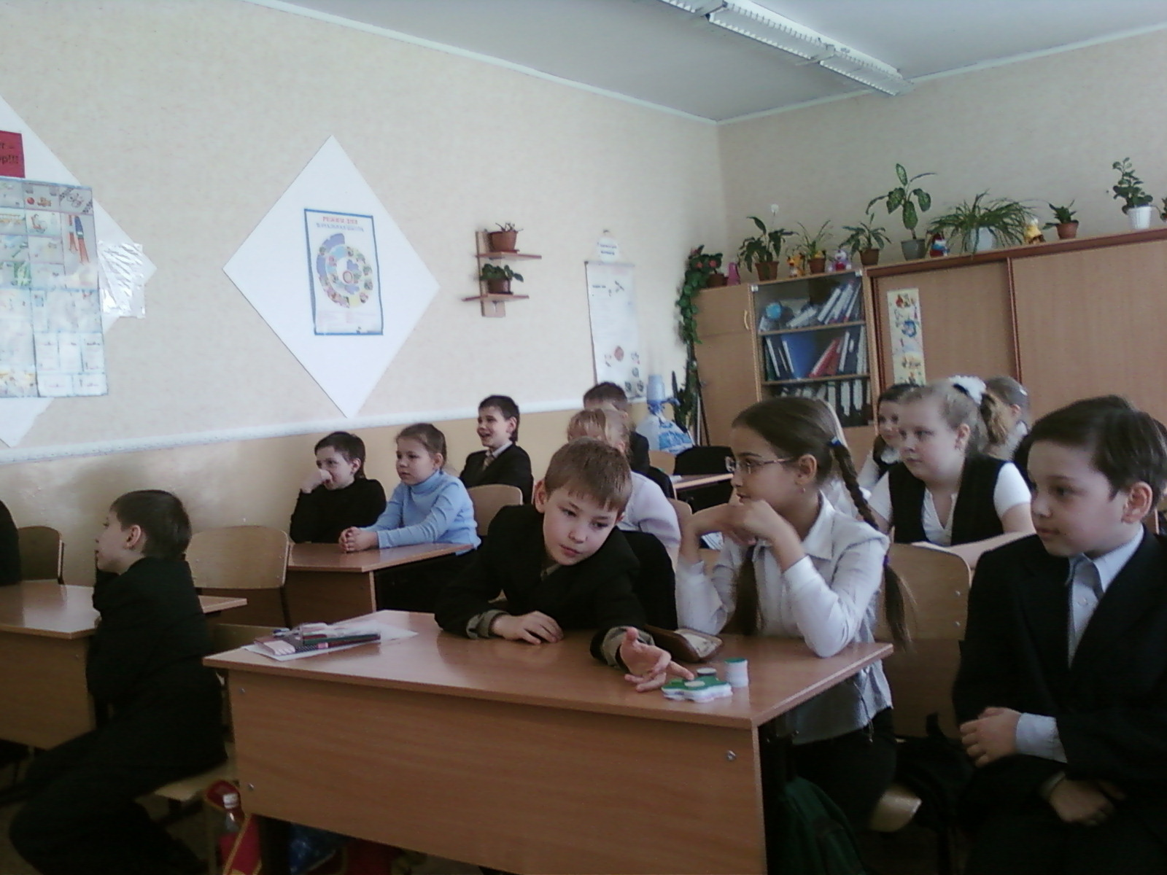

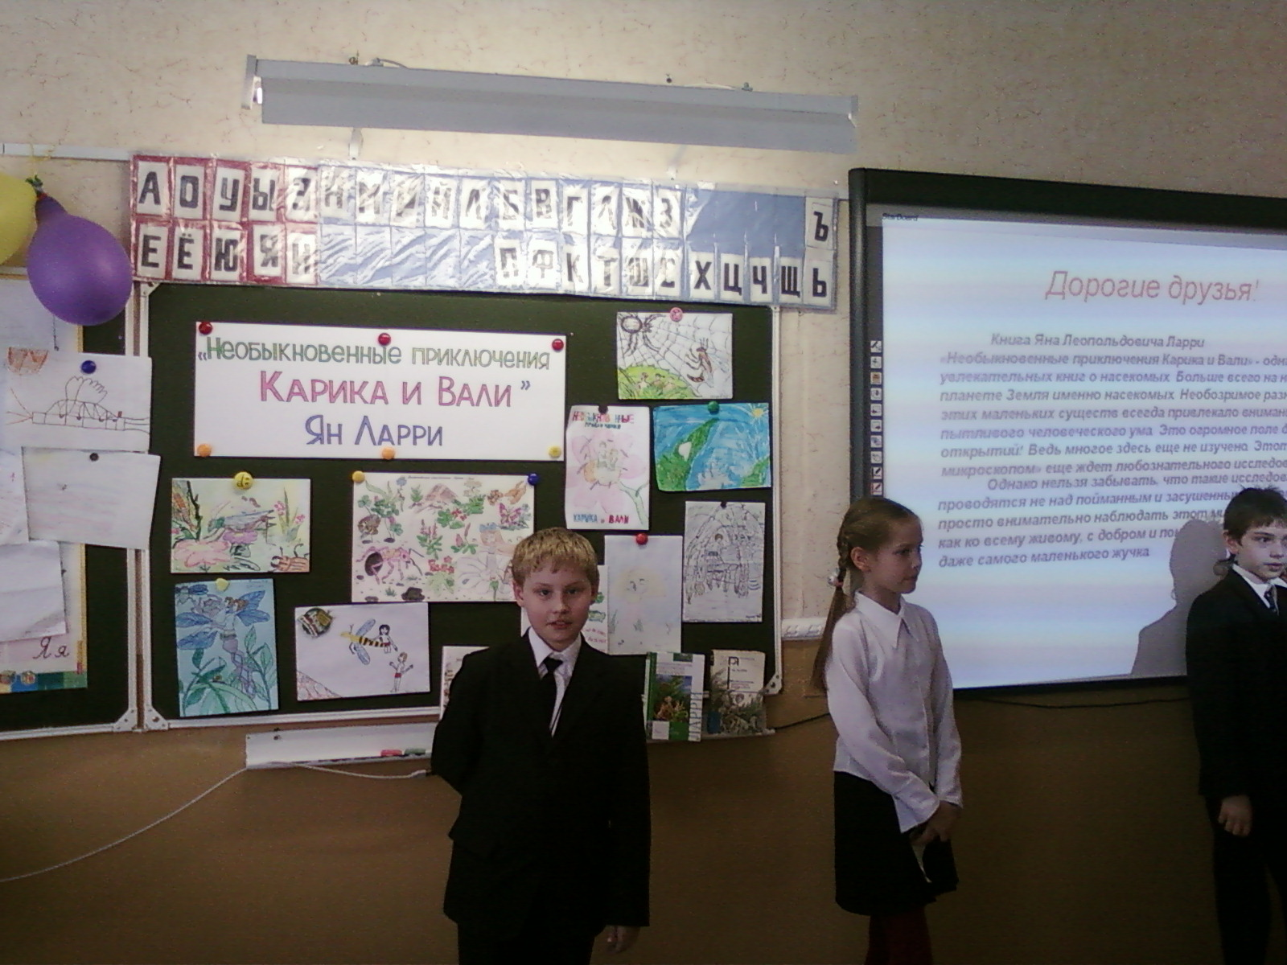

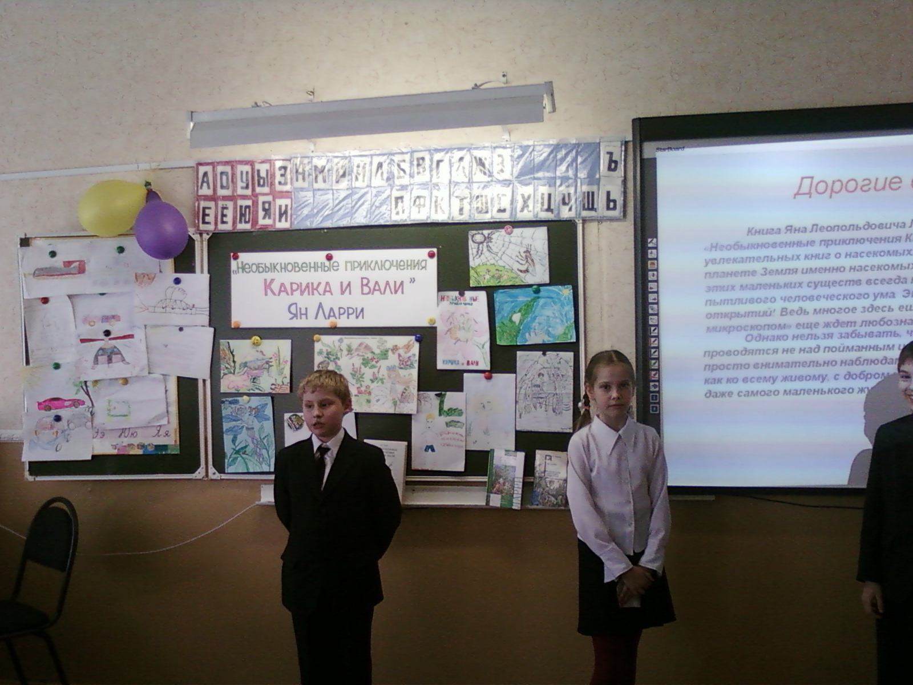

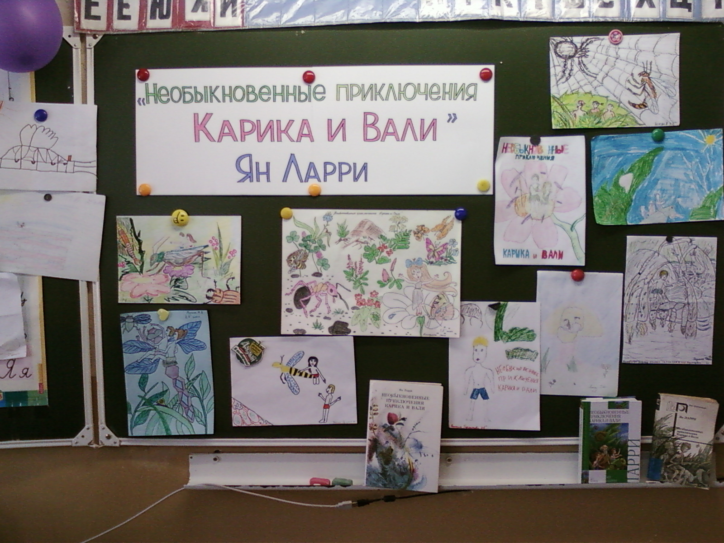

ВЕДУЩИЙ:
Изучайте и берегите этот огромный, но часто совершенно беззащитный мир!
Листая страницы книги Природы, будьте чуткими и внимательными читателями.

